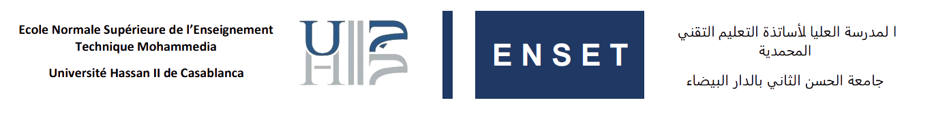

Brevet de Technicien Supérieur

Rapport TP5:

**Activité Pratique Web services SOAP WSDL UDDI**



**Réalisé par :**

**ZAKARIA ZIGHIGHI**

**Encadré par :**

**Pr. Mohammed Youssfi**

GLSID 2

Année universitaire : 2022-23

# **Rapport TP5**

**LIEN REPO GITHUB:**

**1. Créer un Web service qui permet de : •Convertir un montant de l’auro en DH**

**• Consulter un Compte**

**• Consulter une Liste de comptes:**

**class BanqueService**

**package** ws;  
  
**import** jakarta.jws.WebMethod;  
**import** jakarta.jws.WebParam;  
**import** jakarta.jws.WebService;  
  
**import** java.util.Date;  
**import** java.util.List;  
  
*//POJO*@WebService(serviceName = **"BanqueWS"**)  
  
**public class** BanqueService {  
 @WebMethod(operationName = **"Convert"**)  
 **public double** conversion( @WebParam(name = **"montant"**) **double** mt){  
 **return** mt*10.54;  
 }  
 @WebMethod  
 **public** Compte getCompte(@WebParam(name = **"code"**)**int** code){  
 **return new** Compte(code, Math.*random*()*9888, **new** Date());  
  
 }  
  
 @WebMethod  
 **public** List<Compte> listComptes(){  
 **return** List.*of*(  
 **new** Compte(1, Math.*random*()*9888, **new** Date()),  
 **new** Compte(2, Math.*random*()*9888, **new** Date()),  
 **new** Compte(3, Math.*random*()*9888, **new** Date())  
  
 );  
  
 }  
}

**class Compte**

**package** ws;  
  
**import** java.util.Date;  
  
**public class** Compte {  
 **private int code**;  
 **private double solde**;  
 **private** Date **dateCreation**;  
  
 **public** Compte() {  
 }  
  
 **public** Compte(**int** code, **double** solde, Date dateCreation) {  
 **this**.**code** = code;  
 **this**.**solde** = solde;  
 **this**.**dateCreation** = dateCreation;  
 }  
  
 **public int** getCode() {  
 **return code**;  
 }  
  
 **public void** setCode(**int** code) {  
 **this**.**code** = code;  
 }  
  
 **public double** getSolde() {  
 **return solde**;  
 }  
  
 **public void** setSolde(**double** solde) {  
 **this**.**solde** = solde;  
 }  
  
 **public** Date getDateCreation() {  
 **return dateCreation**;  
 }  
  
 **public void** setDateCreation(Date dateCreation) {  
 **this**.**dateCreation** = dateCreation;  
 }  
}

**2. Déployer le Web service avec un simple Serveur JaxWS**

**import** jakarta.xml.ws.Endpoint;  
**import** ws.BanqueService;  
  
**public class** ServerJWS {  
 **public static void** main(String[] args) {  
 Endpoint.*publish*(**"http://0.0.0.0:9191/"**,**new** BanqueService());  
 System.***out***.println(**"WEB SERVICE DEPLOYE SUR http://0.0.0.0:9191/"**);  
  
 }  
}

**3. Consulter et analyser le WSDL avec un Browser http**

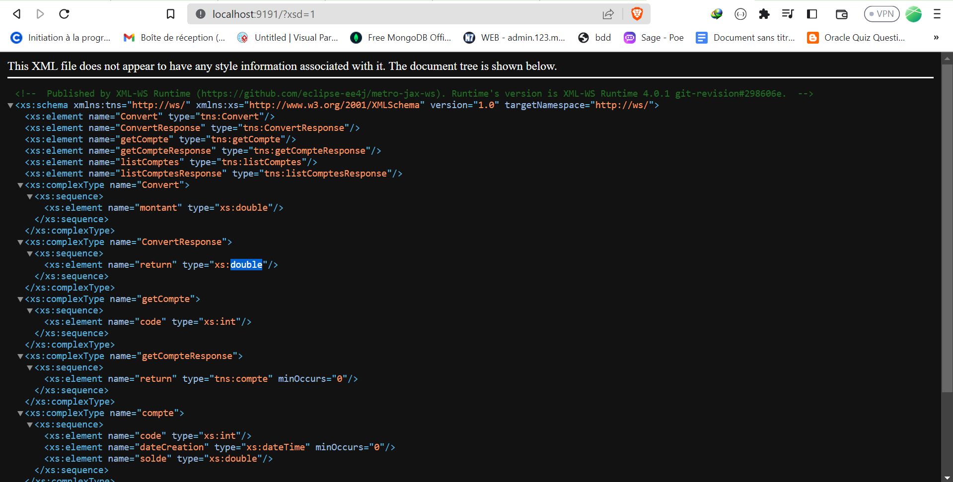

**4. Tester les opérations du web service avec un outilcomme SoapUI ou Oxygen**

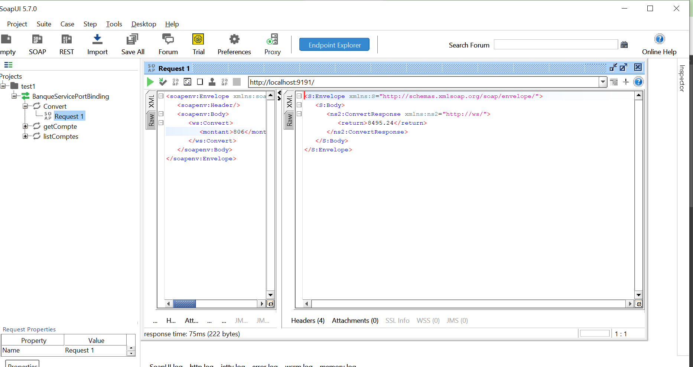**TESTER CONVERT**

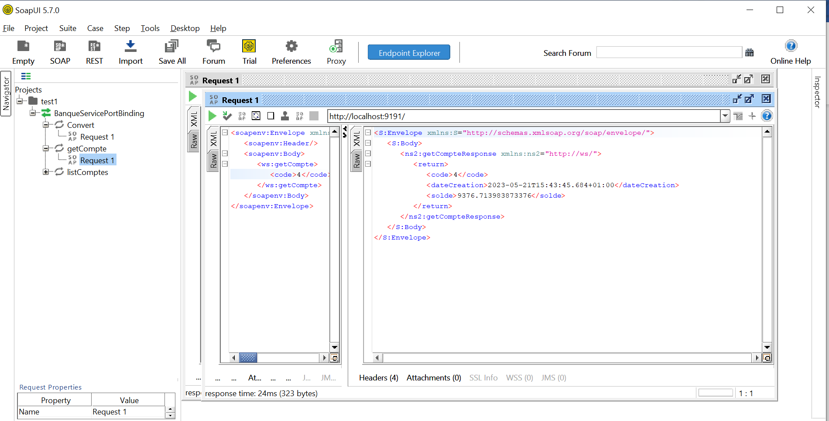**TESTER GETCOMPTE**

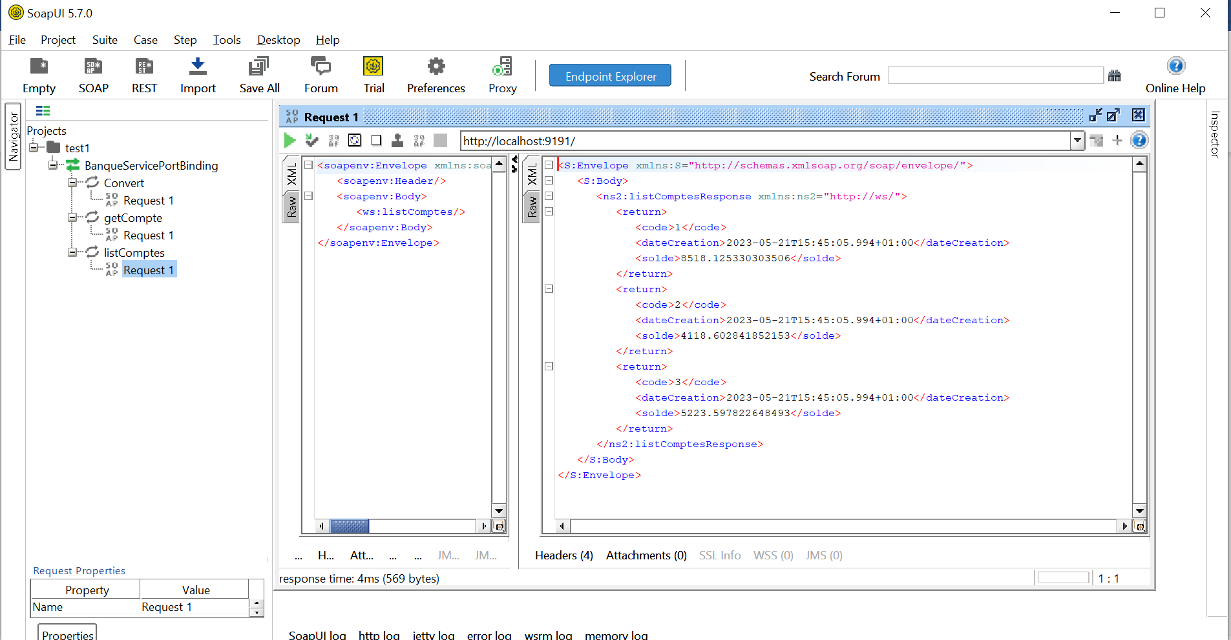

**Restester après ajout des annotation XML** @XmlTransient @XmlRootElement(name = **"compte"**) @XmlAccessorType(XmlAccessType.***FIELD***)

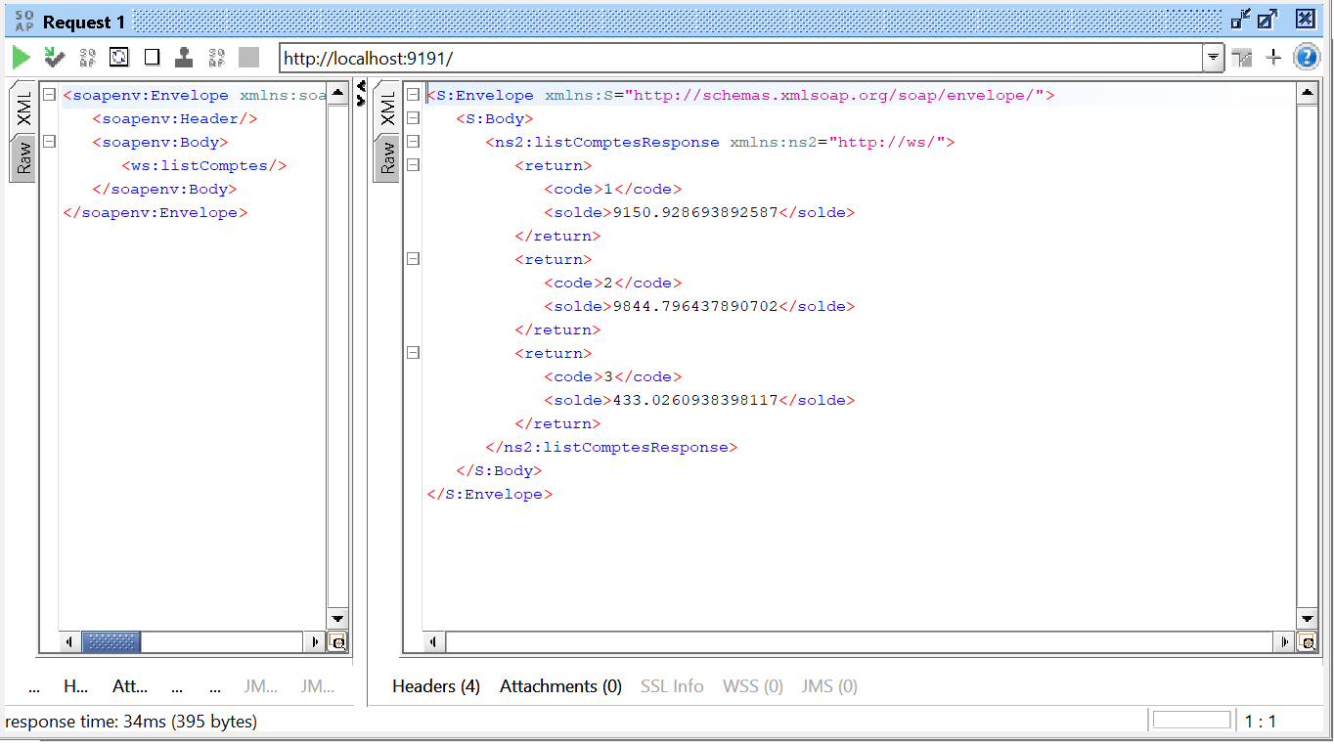

**5. Créer un Client SOAP Java :**

